Lunes
26
de junio

Tercero de Primaria
Lengua Materna

La sopa de adjetivos y adverbios

Aprendizaje esperado: usa palabras y frases adjetivas y adverbiales para describir personas, lugares y acciones.

Énfasis: emplea adjetivos y adverbios para describir personas, lugares y acciones.

Utiliza correctamente la ortografía y las comas al listar las características.

¿Qué vamos a aprender?

Harás un repaso sobre un tema que ya conoces de sesiones anteriores. Se trata de los cuentos, y a través de ellos recordarás los adjetivos y los adverbios.

Utilizarás los adjetivos y adverbios para describir personas, lugares y acciones.

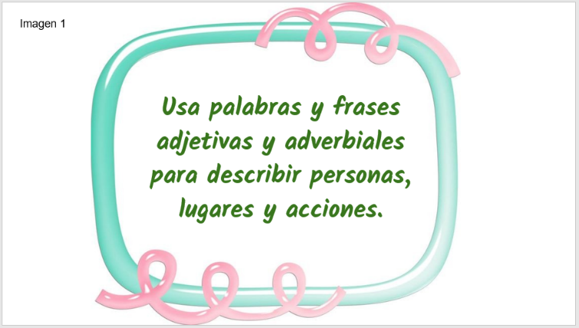

¿Qué hacemos?

Recuerda que en sesiones pasadas que has tenido sobre cuentos se habló de la descripción de los personajes, los escenarios donde ocurren los hechos y las acciones que se llevan a cabo. En esta ocasión vas a recordar estos elementos que conoces como adjetivos y adverbios, así que pon mucha atención, y observa la siguiente imagen que te muestra ejemplos de descripciones.

Por ejemplo, ¿Recuerdas al personaje de Caperucita Roja?

El cuento narra que ella va camino a casa de su abuelita para llevarle comida, pero tiene un problema: Escapar del malvado lobo.

Hablemos de Caperucita. ¿Cuál es la característica por la que es mundialmente conocida?

Ah, pues por su capa roja, a la que también se le llama caperuza.

Así es, la capa que lleva es de color rojo.

¿Cómo es Caperucita físicamente?

Es pequeña, porque es una niña.

En cuanto a personalidad, ¿Cómo es la actitud de Caperucita cuando va por el bosque?

Pues va muy contenta, feliz, porque va a ver a su abuelita.

¿Y qué otra actitud distingue a esta linda niña?

Caperucita es compartida porque le lleva de comer a su abuelita.

Y te falta algo muy importante que distingue a este personaje, entonces puedes decir que Caperucita es pequeña, alegre y compartida.

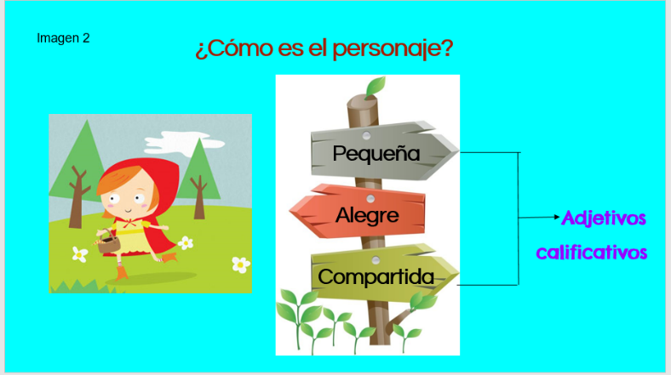

¿Te acuerdas cómo se llaman esas palabras que describen a personas, animales o cosas?

¡Adjetivos!

En específico se llaman adjetivos calificativos. Ahora quiero descubrir qué tan bien puedes reconocer los adjetivos en otro cuento, ¿De acuerdo?

Bueno, pues es momento de que disfrutes de este bello cuento titulado: “La sopa de piedra”.

Te invito a escucharlo. ¡Corre video!

- La sopa de piedra.
https://www.youtube.com/watch?v=jU6XkvARp8A

¡Qué cuento tan interesante, te mantiene todo el tiempo en suspenso!

¿Quiénes son los personajes?

Eran dos jóvenes, uno llamado Boris, otro llamado Mikolka, y un hombre mayor llamado Iván.

El cuento menciona que eran viajeros, ahora te pregunto, ¿Cómo te imaginas que son los protagonistas de este cuento? La primera característica ya te la dije, eran viajeros, ve anotándolas en tu cuaderno.

El personaje llamado Iván, como es mayor de edad, seguro se caracteriza por ser muy sabio e inteligente, pues a él se le ha ocurrido la idea de hacer la sopa de piedra.

Sabio e inteligente, y ¿Cómo son los otros dos jóvenes?

Pues son muy sociables, es decir que pueden entablar conversación con la gente muy fácilmente.

Ahora es momento de revisar si están bien escritas las palabras que has anotado.

Todas las palabras están bien escritas.

No hay faltas de ortografía. ¿Otra cosa que te haga falta cuando observas esta lista?

¡Las comas para separar adjetivos!

Otro momento importante en la historia del cuento es el lugar donde se desarrolla,

¿Lo recuerdas?
Fue en Rusia.

Pero hay un lugar en particular, ¿Te acuerdas de dónde toman las piedras los viajeros?

De un río.

¿Cómo es un río? Usemos adjetivos para describirlo.

Es cristalino, leno de piedras, largo, a veces caudaloso. No olvides anotar en tu cuaderno los adjetivos y colocar las comas.

Ahora vas a recordar los adverbios.

¿Te acuerdas para qué sirven estas palabras?

Se usan con los verbos, de ahí su nombre.

Si los adjetivos describen cosas, los adverbios describen acciones.

Te voy a presentar algunos. En esta ocasión te he escogido, entre todos los adverbios que hay, los de cantidad. Obsérvarlos con mucha atención.

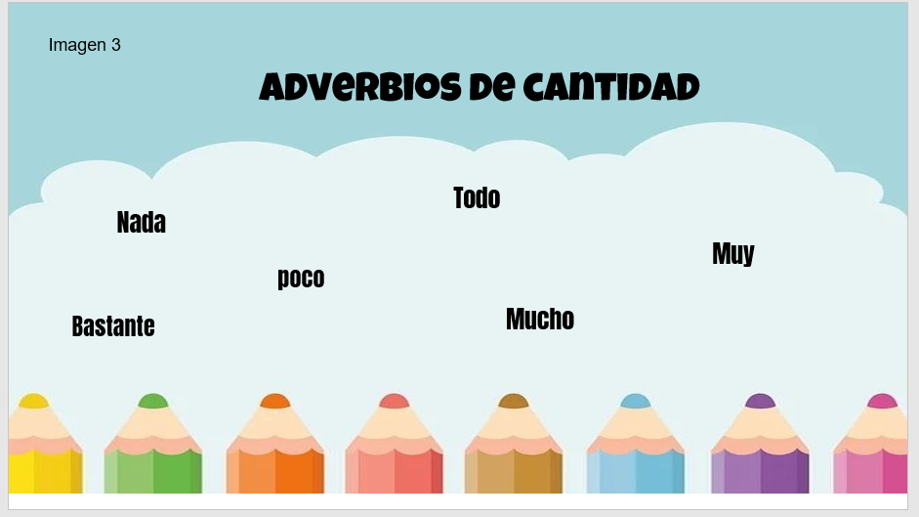

Si te fijas, estos adverbios son de cantidad porque te dicen cuánto. Ayúdame a construir una oración utilizando un adverbio de cantidad a partir de lo que sucede en el cuento, yo te ayudo con la primera. Observa la imagen.

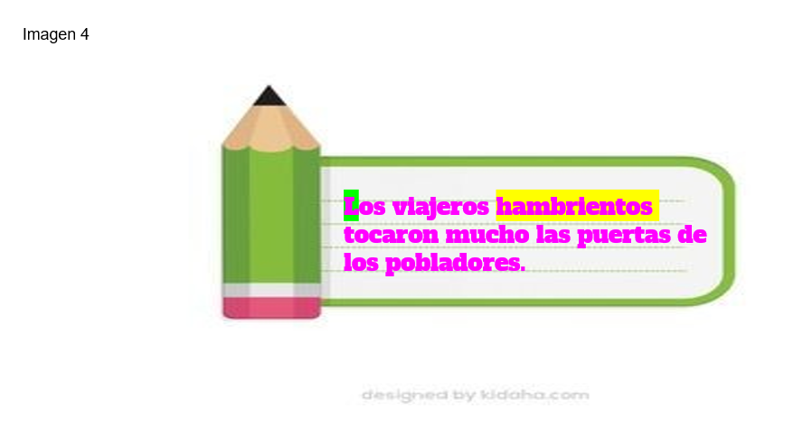
“Mucho”. Responde a la pregunta, ¿Cuánto tocaron las puertas?

También hay un adjetivo, “hambrientos”.

¿Te das cuenta que es muy fácil construir oraciones con adverbios y adjetivos

Ahora trata de escribir una oración sobre el cuento usando uno de esos adverbios.

Esta es la oración.
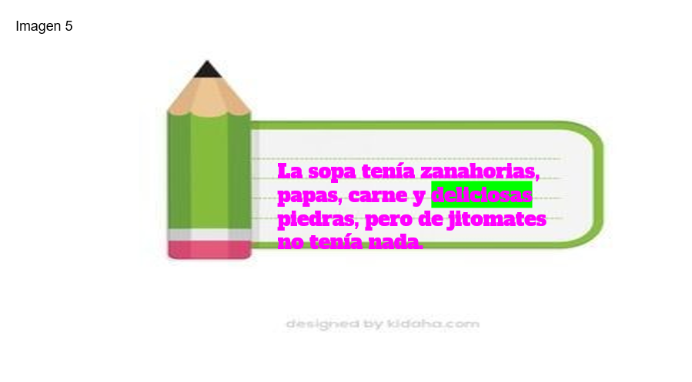
Está el adverbio “nada” y, además el adjetivo calificativo “deliciosas”. ¿Te ha quedado claro?

Ha sido un repaso muy útil. ¿Tienes alguna duda sobre el cuento? ¿Cualquiera puede hacer sopa de piedra?

Claro que sí, solo necesitas agua, piedras y hambre, ¡así lo menciona el cuento!
Y si te ayudan ¡es mejor!

Cuando colaboras en alguna tarea, o cuando estas en alguna circunstancia de emergencia, siempre puedes ayudar, compartir, colaborar. En este caso, el cuento te enseñó que la colaboración mejora las situaciones.

Hiciste un repaso de las características de los cuentos. Leíste el cuento ruso, “La sopa de piedra” y analizaste el uso de adjetivos y adverbios en este cuento, escribiste las características de los personajes, y revisaste la ortografía y puntuación en lo escrito.

Si te es posible consulta otros libros y comenta el tema de hoy con tu familia. Si tienes la fortuna de hablar una lengua indígena aprovecha también este momento para practicarla y plática con tu familia en tu lengua materna.

¡Buen trabajo!

Gracias por tu esfuerzo.

*Este material es elaborado por la Secretaría de Educación Pública y actualizado por la Subsecretaría de Educación Básica, a través de la Estrategia Aprende en Casa.

Para saber más:
Lecturas

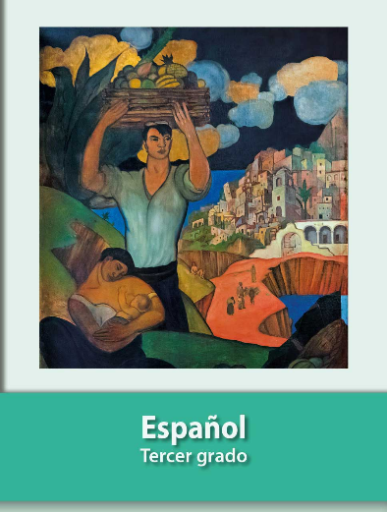
https://libros.conaliteg.gob.mx/20/P3ESA.htm

